«Вместе ради детей!»
/отчет за период с 29.04. по 20.05.2019/

В соответствии с Планом мероприятий по защите прав семьи и детей «Вместе ради детей!» в мае 2019 были проведены следующие мероприятия:
07.05.2019 года с детьми подготовительных групп было проведено музыкально-тематическое занятие, посвященное Дню Победы. А также наши воспитанники отправились к Вечному огню, где не только возложили цветы, но и прочли стихи о войне.

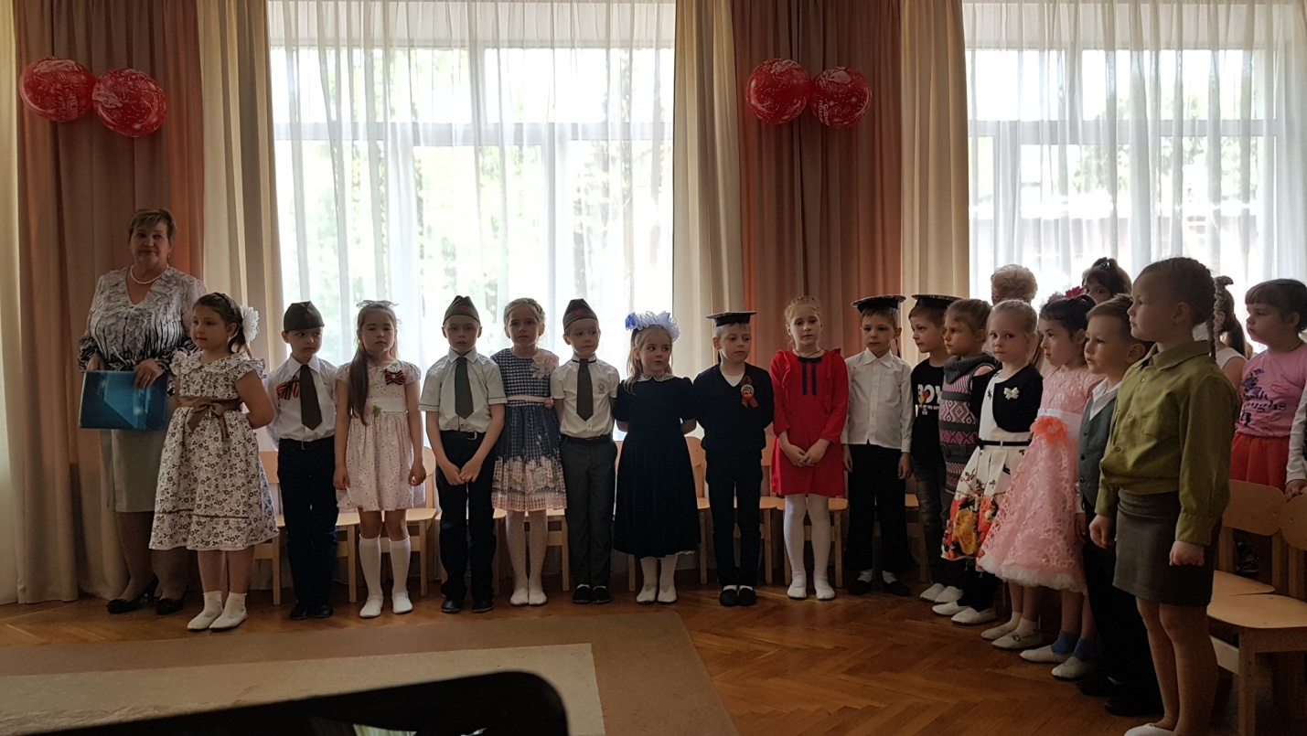

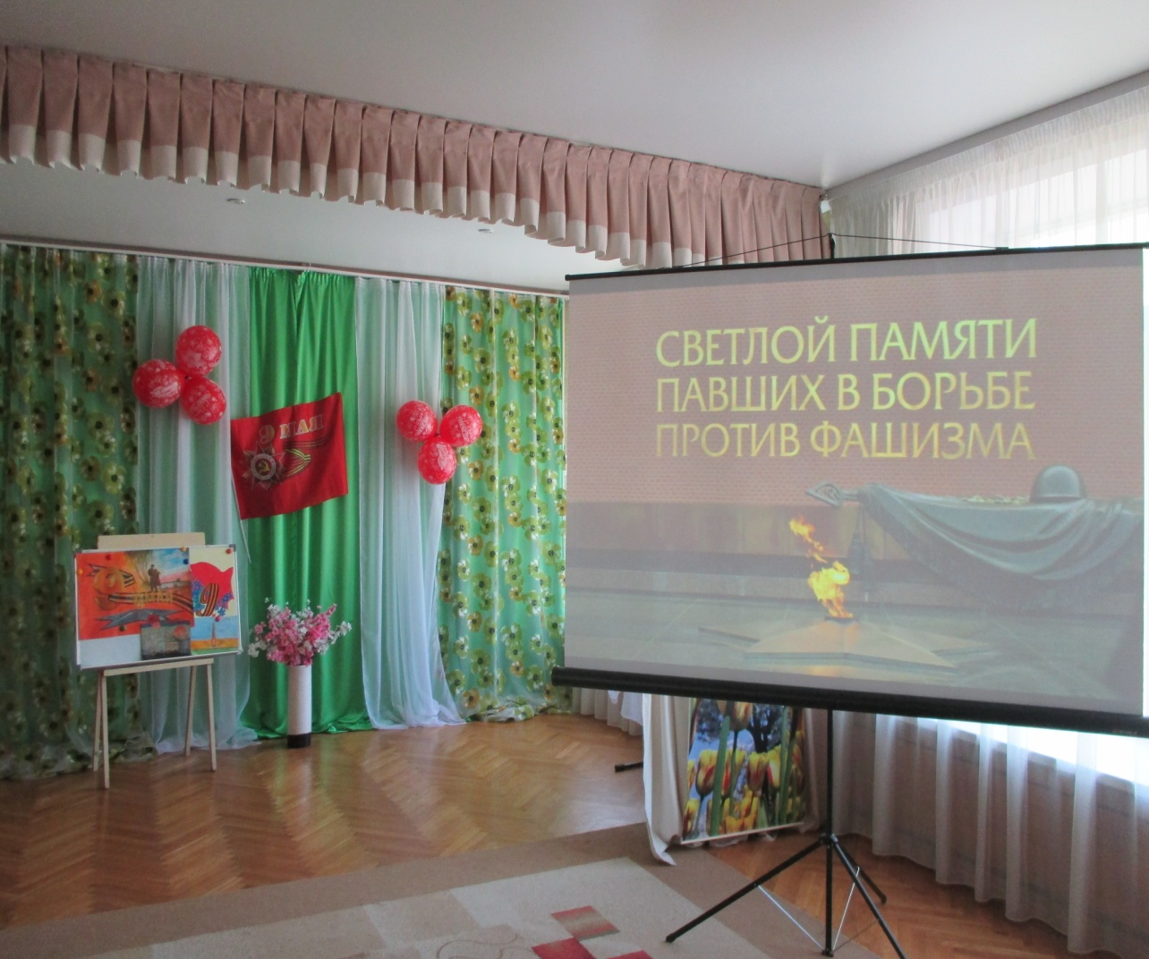

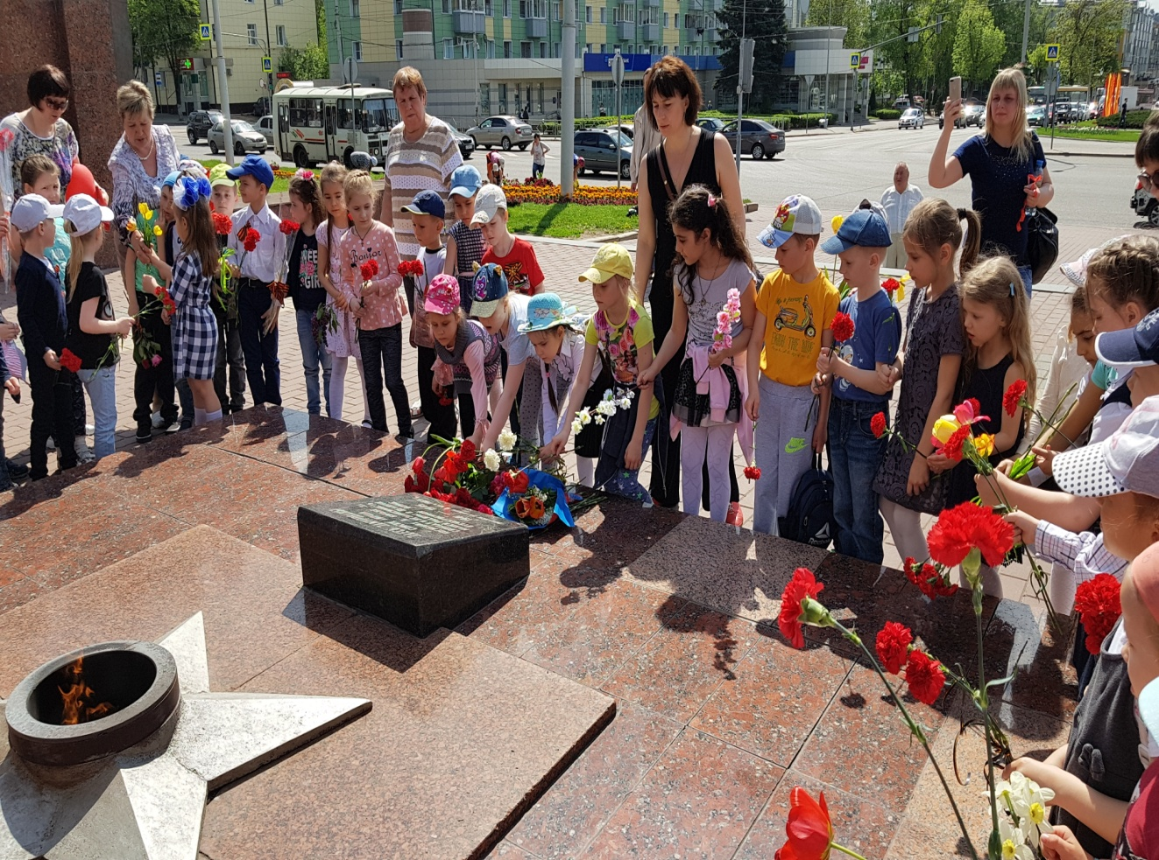
15.05.2019 в нашем детском саду прошли спортивные соревнования «Мама, папа, я – спортивная семья», посвященные Дню семьи. Праздник принес массу положительных эмоций и детям, и взрослым.

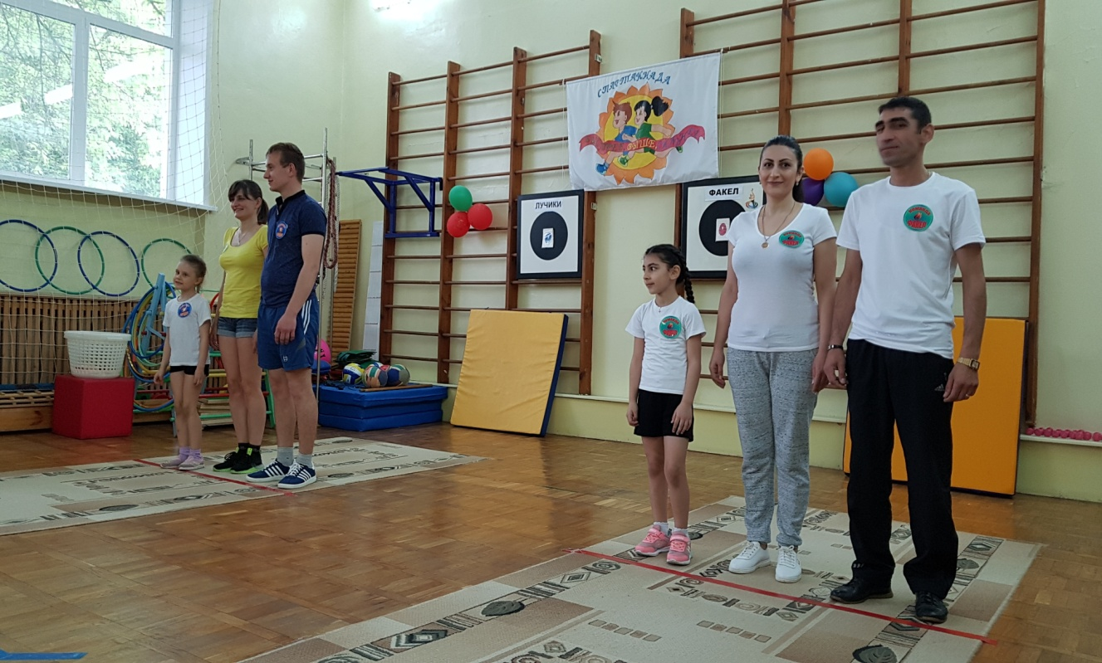
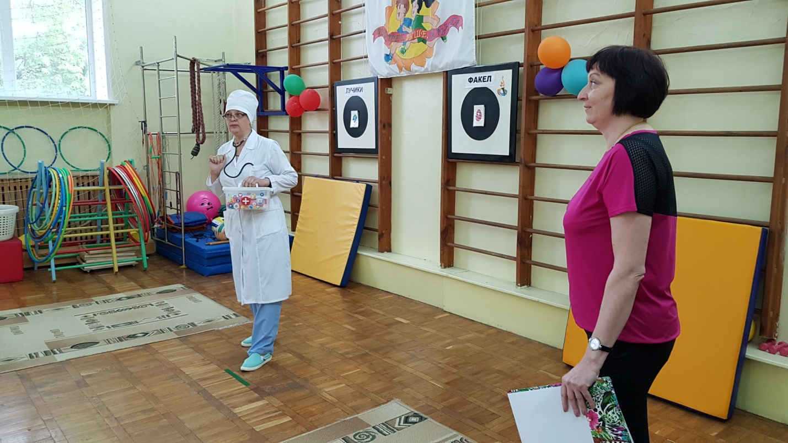
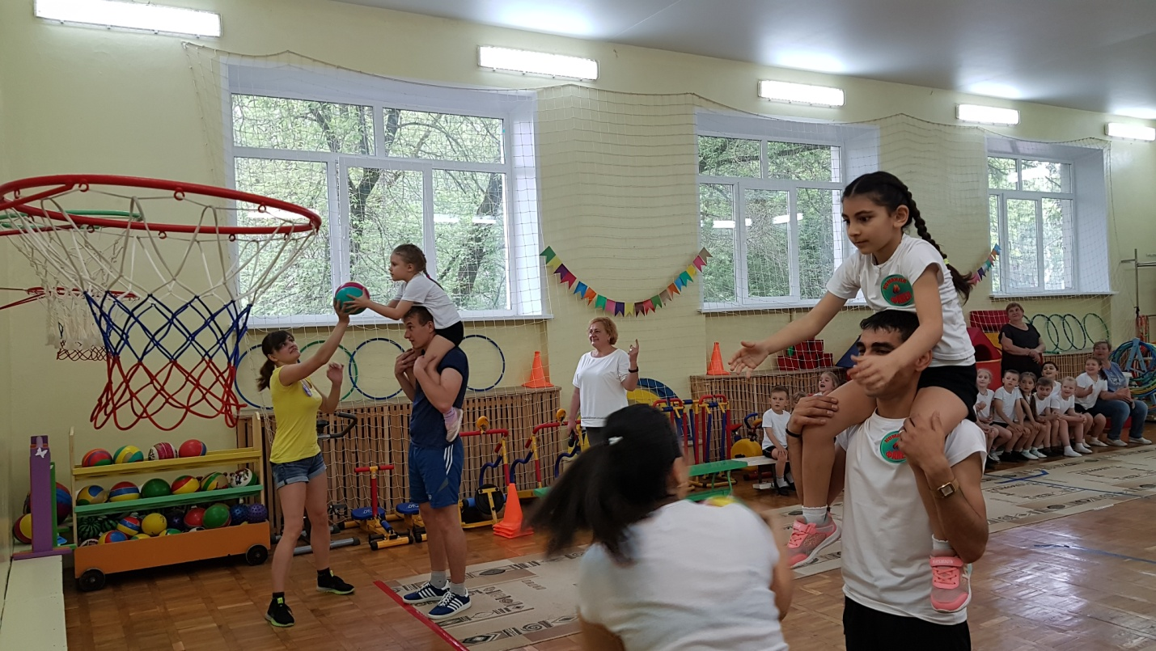
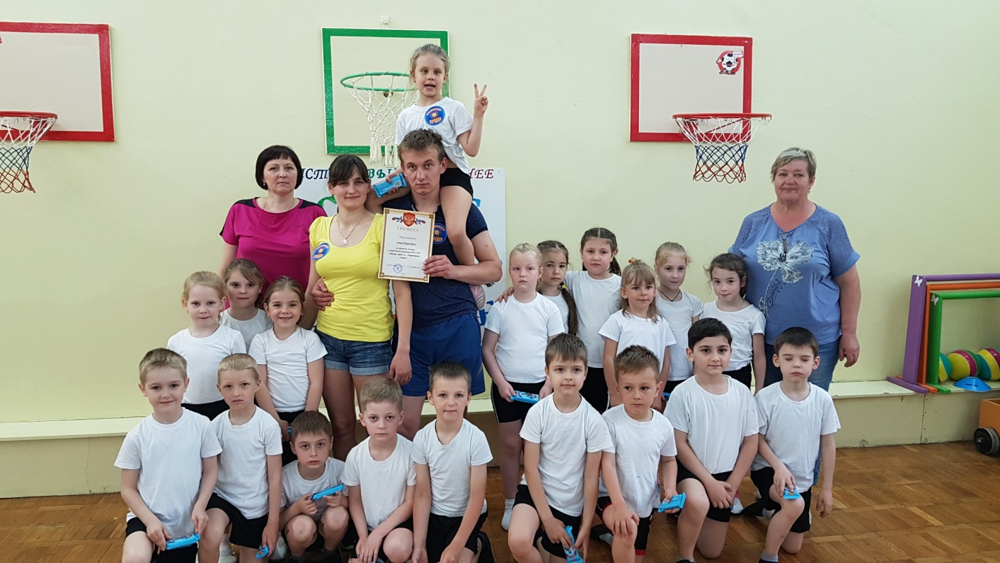
Воспитанники нашего сада приняли участие и в городской Семейной Спартакиаде «Мама, папа, я – спортивная семья, состоявшейся 15.05.2019 на базе ДОУ №23. Наш детский сад представляла семья Шевчук.

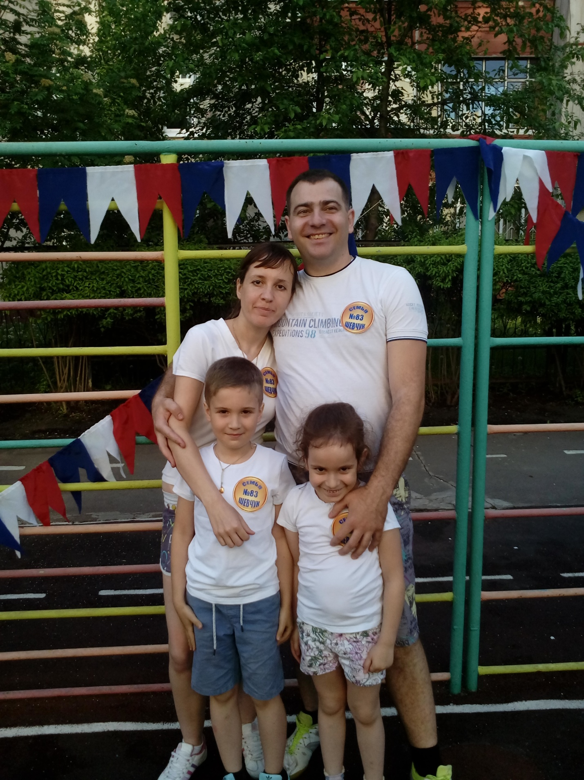

В рамках Всероссийской социальной кампании «Без Вас не получится!» и в соответствии с планом по защите прав семьи и детей «Вместе ради детей!» в нашем детском саду были проведены следующие мероприятия:
- размещение на сайте учреждения информационных роликов с целью профилактике детского дорожно-транспортного травматизма;
- в группах размещены памятки и буклеты для родителей: «Будьте осторожны на дороге!», «Мы в ответе за их жизнь!», «Родителям о профилактике дорожно-транспортного травматизма»;
- с родителями проведены итоговые родительские собрания, на которых освещены вопросы безопасности детей на дорогах;
- проводятся занятия с воспитанниками по профилактике дорожно-транспортного травматизма;
